上海外国语大学
成果统计培训手册

一、访问入口
科研管理系统有两个访问入口可供选择：
1、进入科研处网站http://www.ora.shisu.edu.cn/，在首页的左侧中央有科研管理系统链接，点击进入，用户名、密码和校内信息平台相同。
2、直接输入网址http://202.121.96.110/business/login.jsp，用户名和初始密码均为教师工号。

校级领导、院系领导以及学院科研秘书有两个身份：“管理员身份”和“个人身份”，点击右上角的“角色切换”，即可实现管理员界面和个人界面的切换。
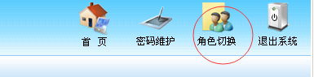

二、重置密码
1、登陆系统后，请您点击页面右上角的“密码维护”，进入密码维护界面。
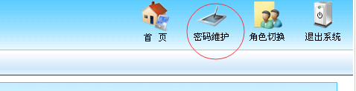
2、选择“科研人员密码修改”，即可为本单位教师重置密码。

三、人员信息维护
1、新增人员
请准确填写“职称”、“行政职务”、“教师类别”、“是否担任教学工作” ，因为这四个字段关系到额定工作量的计算。
关于填写字段的说明：
（1）“是否担任本校教学工作”：本年度，若承担本校本科生或研究生教学工作，请选“是”。
（2）“教师类别”：
教学院系：教学人员请选“教学”，行政教辅人员、辅导员请选“管理”。
研究机构：研究人员请选“科研”，行政教辅人员请选“管理”。
机关部处：部处正职、副职领导若同时承担教学工作，请选“教学”；若不承担教学工作，请选“管理”。其他行政人员，请选“管理”。
编辑系列和馆员系列，请选“管理”。
（3）“是否统计”：在职在编人员请选“是”，其他人员（含退休人员和离职人员）请选“否”。
填好必填项后，点击“审核通过”提交科研处审核。
2、人员信息的修改
若需要修改职称、学历学位等个人信息，请院系汇总修改内容，提交科研处修改。
3、退休和离职人员的处理
若发生人员退休或离职，请院系汇总退休和离职人员名单，提交科研处。
请勿删除退休或离职人员信息，否则该人员在职期间的成果信息和项目信息也将丢失。
4、校内调动人员的处理
若发生人员校内调动，请院系汇总人员调动情况（调往单位和职务），提交科研处修改。
5、人员列表的排序功能
在人员列表页面，点击“人员名称”，即可按照姓名拼音排序；点击“职工号”，即可按照工号排序。

四、成果申报常见问题
1、科研管理系统的网址
——科研管理系统有两个访问入口可供选择：
（1）科研处网站左侧中央的“科研管理系统链接”，用户名、密码和校内统一认证平台的账号、密码相同。
（2）或者直接输入网址http://202.121.96.110/business/login.jsp，用户名和初始密码均为教师工号。

2、是否可以随时登记成果？
——您可以随时进入科研管理系统申报成果，不必等到年底。年底成果统计时，科研处会设定成果申报的截止时间，在截止时间前录入当年成果即可。

3、无法显示正常页面？
——请尝试用IE浏览器打开。

4、忘记密码怎么办？
——若忘记密码，可以请本单位科研秘书为您重置密码。

5、校级领导、院系领导和学院科研秘书如何填写个人成果？
——校级领导、院系领导以及学院科研秘书有两个身份：“管理员身份”和“个人身份”。点击右上角的“角色切换”，即可实现管理员身份和个人身份的切换。当切换至“个人身份“时，方可填入成果。

6、博士后申报成果时有什么需要注意的吗？
——因为博士后无须参加全校性的科研考核，在成果录入页面“所属单位”处请选择“博士后科研流动站”，以方便科研考核的管理。

7、如何录入成果信息？
——登录系统后，请您选择“我的成果”→“新增论文”→进入论文“基本信息”页面，选择“论文类型”，然后填写带星号的必填项→点击“下一步”进入转载页面，填写转载情况。若无转载，请选择“跳过”→进入依托项目页面，填写依托项目，选择“完成”；若无依托项目，可直接选择“完成”。新增著作和研究报告也是相同操作。请注意，新增著作时，“作者信息”栏中的“承担角色”为必填项，此栏若为空白，系统将无法计分。

8、如何新增译文？
——在论文新增界面的“是否为译文”处选择“是”，其他信息的填写与论文相同。
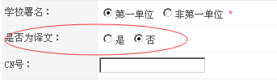

9、会议宣读论文如何录入？
——在“新增论文”界面，选择 “宣读论文”这一论文类型。请注意，会议宣读论文在“我的学术交流”版块填写将无法计分，只有在“新增论文”版块填写才可计分。
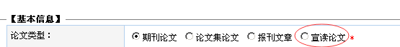

10、若本人为第二作者，如何申报成果？
——若第一负责人为校内人员，则由该第一负责人申报，第一负责人须将所有成员及分工比例列明。其他成员无须重复申报。
若第一负责人为学生或校外人员，可由校内第一署名教师申报。校内第一署名教师须将所有成员及分工比例列明。
第一负责人录入成果后，在每个成员的成果列表中都会显示该条成果。
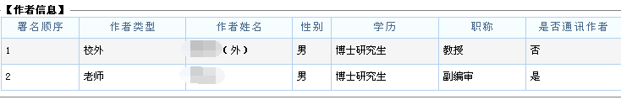

11、如何输入校外人员和学生信息？
——请先在“作者类型”处选择“校外”或“学生”，即可直接输入校外人员或学生的信息。
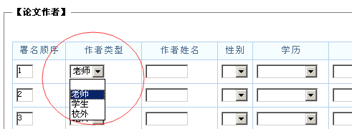

12、若往年发表的论文今年被转载，如何登记？
——您可以通知科研处，由科研处将该成果退给个人，您就可以添加“转载情况”，转载分值将计入您今年的工作量。
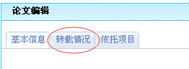

13、如何修改我的成果？
——个人只能对审核状态为“未审核”和“不通过”的自己为第一作者的成果信息进行修改。
若要修改院系已审核通过的成果，可联系院系科研秘书退回个人。
若要修改学校已审核通过的成果，可联系科研处退回个人。
如果您不是第一作者，需通知第一作者修改。

14、如何修改我的个人基本资料？
——如对个人信息有修改需求，您可向院系科研秘书提出，院系汇总后向科研处申请修改。

15、若系统中自己的往年成果不全，可否添加？
——您可以自行添加成果、提交院系审核，但是“考核年度”的选择要分两种情况：若遗漏成果在往年已经申报过，只是系统中遗漏了，这时考核年度须选择“往年申报的年度”。若遗漏成果之前从未统计过，考核年度请选择“当前年度”。新增保存后，点击“所有成果”，即能显示。

16、我的成果原件要晚于本年度申报的截止时间才能拿到，怎么办？
——因为需要根据成果原件进行审核，若您的成果晚于申报截止时间才能拿到，建议您放在明年申报。

17、录好今年的成果后，为何在“我的考核”页面无法显示成果计分情况？
——成果录好后，经过院系、学校两级审核，成果计分情况才会显示。当您的成果审核状态都显示为“学校通过”时，您可在“我的考核”页面查看科研考核情况，并领取超额工作量。

五、成果审核
请科研秘书对照成果原件，严格把关，重点审核以下信息：
1、刊物类型是否准确。CSSCI期刊目录您可在科研处网站“实用信息”栏查询，请特别注意是否为CSSCI增刊或专刊，增刊或专刊论文不能申请成果奖励；SSCI和A&HCI期刊论文，您可在图书馆网站电子资源库中“SSCI和A&HCI期刊索引数据库”查询；SCI和EI索引论文需要老师自行提供收录证明，请您根据收录证明进行审核。
当刊物名称相似、难以准确辨别时，可以通过刊号来判断是否为同一刊物。
2、成果的“考核年度”填写是否正确。须特别留意一种情况：往年成果，但“考核年度”填为本年度，请核实确认往年是否统计过。若往年未统计，考核年度可填本年度；若往年已统计，请将“考核年度”改为往年申报的年份，以避免重复计分。
3、著作类别归类是否正确。比如国家级规划教材，比较可靠权威的判断方法是根据教务处提供的国家级规划教材名单（见附件），进行核对。
5、多人合作的成果，作者署名顺序是否与成果相符。
4、是否申请成果奖励。若申请成果奖励，请确认申请人为第一作者、上外为成果的第一署名单位以及成果的刊物级别。
若成果信息填写错误，请修改后审核通过。

六、奖励汇总表的导出
论文、著作、研究报告的奖励汇总表需要分别导出，并加盖公章。
导出论文奖励汇总表：请选择“论文成果”→点击“查询”进入查询页面，设置三个条件：“所属单位”选择您所在的院系，“是否申请成果奖励”选择“是”，“考核年度”（如下图，在查询页面，点击“更多”即可显示）选择本年度，即可查询并导出本年度论文奖励汇总表。
著作和研究报告的操作同论文。

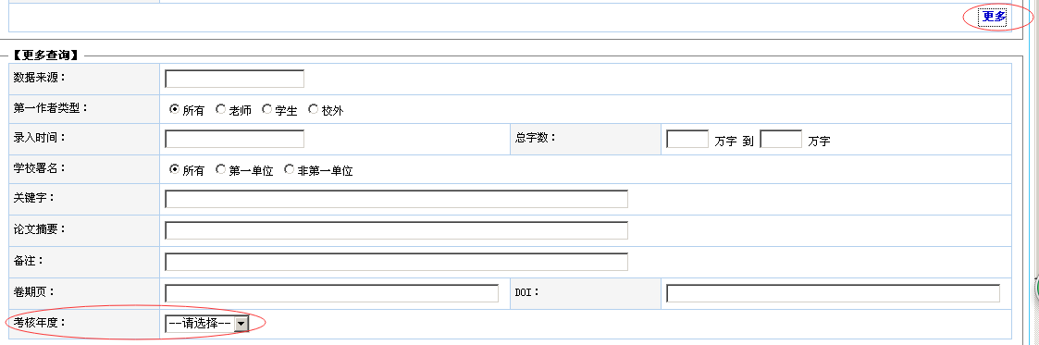

七、领取个人超额工作量
科研处审核好全校成果后，院系即可通知教师领取个人超额工作量。
具体操作办法：个人登陆科研管理系统后，在“我的考核”版块填写个人想领取的超额工作量，并点击右上角的“提交”按钮。
若对成果计分有疑异，由科研秘书汇总后统一反馈到科研处邮箱keyanchu@shisu.edu.cn。

八、学术交流
在学术交流版块，教师只能新增个人参会情况，科研秘书可以新增学术讲座、学术会议和教师参会三部分内容，方便院系利用这一版块全面管理本单位的学术交流。

九、各类奖励发放时间
考虑到扣税问题，各类奖励将分批发放，具体时间安排如下：
科研工作量奖励 3月30日
论文奖励 4月30日
著作奖励 5月30日
研究报告奖励 6月30日

十、科研秘书津贴
科研秘书津贴将于3月30日发放，届时请注意查收。
再次感谢各位老师的辛苦付出！

有任何问题，请随时联系科研处，35373120，keyanchu@shisu.edu.cn。
若您所在部门的科研秘书人选有变动，也请及时联系科研处，以便调整人员权限。

科研处
2017年9月20日

